**実質賃金は１８ヵ月連続対前年同月比マイマス**

「賃金上げろ！物価は下げろ！」の国民の声が沸騰です

物価高騰、賃金下落、消費不況、経済低迷から国民生活を守れ！

東京国公は官民共同行動実行委員会と共に秋期・年末期、

可能な運動を大きく展開します　学習、宣伝、各省要請等々

「戦争止めよ」を掲げつつ、「物価高騰から生活守れ！　賃金あげろ！」の大運動が今まさに求められています。

東　京　国　公　だ　よ　り

**東京国家公務員・独立行政法人労働組合共闘会議　2023年11月16日NO63-003**

**メール**[**アドレスuematsu@tk-kokko.org**](mailto:アドレスuematsu@tk-kokko.org)**東京国公HP**[**http://tk-kokko.org/**](http://tk-kokko.org/)

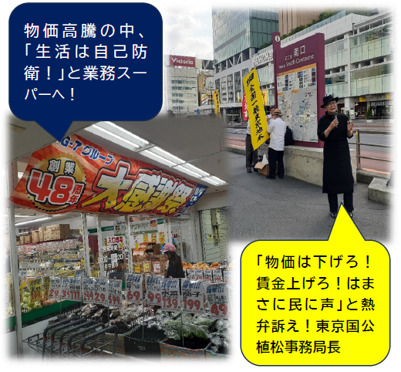２０２３年の春闘では、３・５８％（平均賃上げ率、定昇込み・連合発表）という賃金引上げ数値が出されていますが、定期昇給分を除くと２％弱程度です。

　一方物価は、円安を起点にどんどん上がり続けています。９月も上昇し、物価は25ヵ月連続して対前年同月比上昇です。２％以上は18ヵ月連続、3％以上は12ヵ月連続です。　その結果9月の実質賃金は対前年同月比で18ヵ月連続してマイナスです。

15日発表のＧＤＰ(７月～９月期)は対前期比0.5％減、年率換算では2.1％のマイナスです。

国民生活と経済そのものがまさに危機的状況です。

**約四半世紀賃金の上がらない国となった日本**

**１０年余の異次元金融緩和で歪み切った金融・経済を正せ！**

**賃金は上がらないのに、物価高騰は止まらない！消費不況下でも内部留保を蓄積する大企業　この異常な日本の経済から脱却しよう！　上　東京国家公務員・独立行政法人労働組合共闘会議・事務局長　植松隆行**

約４半世紀もの間、日本は賃金が上がらない国と化しています。

日本の実質賃金は３０年間上がっていないと言われていますが、国税庁の「民間給与実態統計調査」（調査直近分令和４年＝２０２２年分）で調べてみますと、労働者の賃金（平均）は、額面（名目）でも、〈表１〉の通り１９９７年が４６７万３千円（額面上のピーク）だったのもが、２０２２年では４５７万６千円です。２５年間でなんと９万７千円も下落しています。実質賃金ではピーク時の１９９６年との比較では６４万円の下落になると言います。

**<表1＞**

**国税庁「民間給与実態統計調査」から****全給与所得者の年間平収入（額面金額）　　平成9年（1997年＝ピーク時）と令和４年（2023年　額面金額）の比較**

**１９９７年４６７万３千円**

**２０２２年４５７万６千円　＊２５年間額面でも９万７千円下落**

**他の先進国との比較でもお話にならない実態**

〈**厚労省「労働経済白書」〉**

９月２９日、厚生労働省は２０２３年版「労働経済　白書」を閣議に配布し、ＨＰにも公表しました。１１章４３９ページにも及ぶ膨大なものです。

その主要なテーマは賃金問題です。白書は他の主要国と日本の賃金動向を比較し、分析しています。

実質賃金でみた場合、１９９６年を１００とすると、日本は２０２１年でも１０２・４とほぼ横ばいです。一方、イギリスは１５４・５、アメリカは１４７・２、フランスは１２４・８など大きく増加しました。

日本が他の主要国と比べて賃金が上がらない国となっている状況を「確認できる」と記しています。

**労働経済白書の分析は私たちの分析と多くの点で共通しています**

**―分配率の低下など―**

白書は、日本の賃金が伸び悩んだ背景を以下のように分析しています。

他の経済協力開発機構（ＯＥＣＤ）諸国と比較し、日本の労働分配率が「大きく低下した」ことを指摘しています。要因の第一に、企業の内部留保を挙げました。「１９９６年には約１５０兆円だった内部留保額は、２０２１年には約５００兆円まで増加している」「企業は１９９６年以降、付加価値が増加する中にあって生じた余剰を、必ずしも人件費や投資に回すのではなく、手元の資産として保有してきたことがうかがえる」としています。

以上からも内部留保のため込みが労働者を犠牲にしていたことは否定できない事実です。

**政府日銀の金融政策＝異次元の金融緩和＝アベノミクスは、日本経済に負のスパイラル拡大している**

**〈表２〉**

**異次元金融緩和→円の急落→輸入物価急上昇→物価高騰→実質賃金18ヵ月連続低下→消費不況継続→企業の物価高倒産大幅増→景気低迷→ＧＤＰ世界不第四位に下落**

第二次安倍政権（２０１２年１２月２６日誕生）以降、日本では、アベノミクスと呼ばれた経済政策がとられてきました。

このアベノミクスとは、

①大規模な金融緩和、②積極的な財政出動、③規制緩和による「成長戦略」という経済政策で、この３つの柱を「３本の矢」と呼びました。３本の矢の中心が金融緩和です。

この金融政策と経済政策の本格実施のために、安倍元首相は、２０１３年３月には日銀総裁を黒田東彦（はるひこ）氏に交代させました。今日まで続いている「異次元の金融緩和」を実行させるためです。

この異次元の金融緩和は、日銀が市中に大量に資金を供給し、消費者物価を引き上げれば、日本経済が「デフレ」から脱却し、「好循環」するというシナリオにもとづくものです。

その具体的中身は、ゼロ金利政策と金融機関からの無制限の国債買い付けです。

しかし、「異次元の金融緩和」から１０年が経過しますが、景気は一向に良くならず、実質賃金は下落の一途です。

「異次元の金融緩和」は今日、〈表の２〉の通り、逆に負のスパイラルを作り、物価は高騰、実質賃金は下落、経済は低迷という最悪の事態を続けさせています。

**国民生活擁護を政策の中心に据えることを最優先にしてこそ**

巨大な日本経済を立て直すことは、そう生易しいものではありませんが、政府と日銀はまず、アベノミクスの呪縛からきっぱり足を洗うことが何にもまして求められています。

　そして政策の中心に、労働者・国民生活を最優先する方針を据えることです。その際、数において日本の企業の９９％を占め、７割の労働者を雇用している中小企業の営業を支えることは、もちろん欠かすことはできません。。

**消費税の大幅減税を！**

政策要求として私は第一に消費税の大幅減税（まず５％）、第二にインボイス制度の廃止、第三に教育・医療・介護制度の充実を求めます。このことで労働者・国民に「安心」を与え、消費拡大性向を強めることができます。

それに必要な財源は、異常な膨張を続ける軍事予算の縮小と５００兆円を超える大企業の内部留保への課税、富裕層への応分の税負担を求めます。

**非正規の正規化と全国一律最賃１５００円の実施で経済の好循環を**

もう一方で、大事なのは賃金引上げで消費購買力を大きく伸ばす政策です。

法改正を含め、政府と国会の権限で、非正規労働者の正規雇用化と時給１５００円以上の全国一律最賃制度を実現することです。これらはは消費不況からの脱却には欠かせません。

前出の白書は、この点が触れられていません。政府機関の文章ですから当然といえば、当然ですが・・.。

最低賃金の時給１５００円以上への引き上げや非正規ワーカーの待遇改善など、働き方改革に責任を果たす政治の実現が必要です。（続く）

＊皆さんからのご意見をお待ちしています。